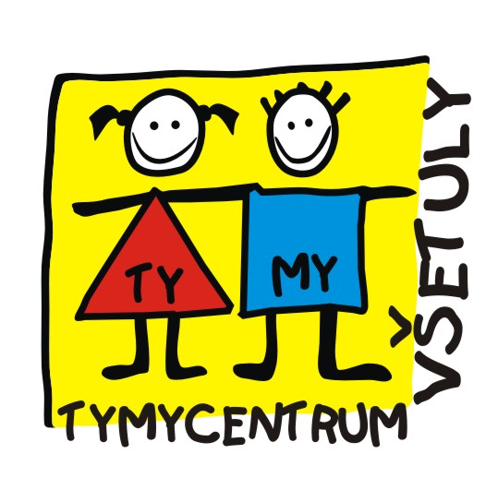
Středisko volného času , příspěvková organizace
Sokolská 70, 769 01 Holešov
Tel: 573 39 69 28, 734 358 563 IČ: 75088606
www.tymycentrum.cz, e-mail: vsetuly@centrum.cz

Hledáme
hlavní + pomocnou kuchařku

na letní stanový tábor v Podhradní Lhotě
ve dnech 2. – 9. července 2022
bližší informace Vám rádi sdělíme na tel : 734 358 562

těšíme se na lidi, kteří mají rádi dobrodružství a nové výzvy !

